**Инструкция по использованию коллекции Postman   
для проведения smoke тестирования корзины  
сайта** [**https://www.chitai-gorod.ru**](https://www.chitai-gorod.ru)

**Что умеет импортируемая коллекция:**- Коллекция имеет атомарные запросы для проверки различных функциональностей корзины:  
1. Добавление товара в корзину;

2. Изменение количества добавленного товара на +1;

3. Изменение количества добавленного товара на -1;

4. Удаление товара из корзины.

**Первичная подготовка:**

1. Для использования коллекции необходимо импортировать в постман два файла, которые содержаться в архиве c_collection.zip:   
   1. chitai_gorod_cart_skyeng.postman_collection.json  
   2. chitai_gorod.postman_environment_1_06.json  
     
   Немного подробностей: постмане, в разделе «Collections» нажать кнопку «Import».   
   Далее, найти в проводнике два файла из архива, и импортировать оба.   
   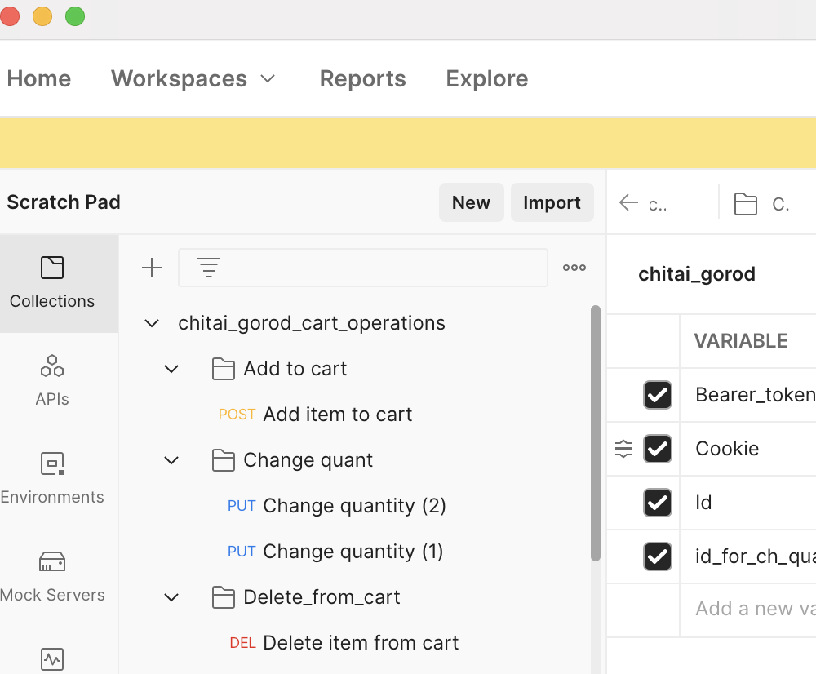
2. Далее, найти в разделе «Коллекции» только что добавленную коллекцию (на скрине выше) и указать необходимые переменные окружения в верхнем правом углу (см. скрин). Мы их только что импортировали файлом «chitai_gorod.postman_environment_1_06.json».

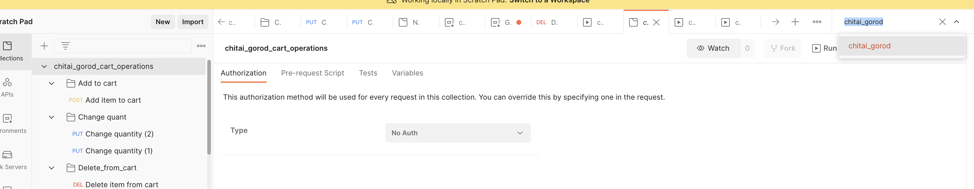

На данный момент мы провели первичную подготовку коллекции.

**Получение собственных значений для работы с коллекцией:**Для работы с коллекцией необходимо получить собственные значения, которые будут подставлены в переменные окружения в постмане.Шаг 1:  
Перейти по ссылке <https://www.chitai-gorod.ru/product/nottingem-3041657>

Шаг 2:  
Открыть панель разработчика (F12/fn+f12). Далее перейти во вкладку “Network”. Нажать кнопку очистить, а далее, на сайте по ссылке выше нажать кнопку «Купить»  
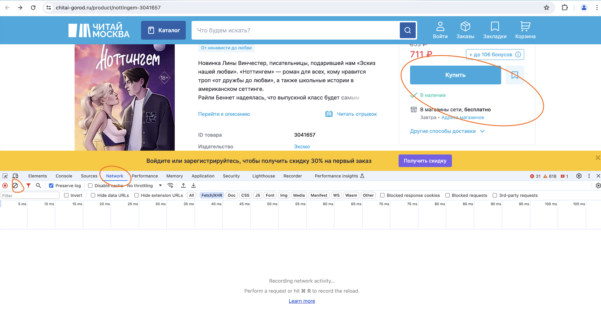

Шаг 3:  
Среди списка запросов, которые появились после нажатия кнопки «Купить» найти запрос с методом post, который называется «product». Далее, после клика по нему, вы окажетесь на вкладке «headers». Тут вас интересует два параметра:   
  
  
  
Первый –– это Authorization  
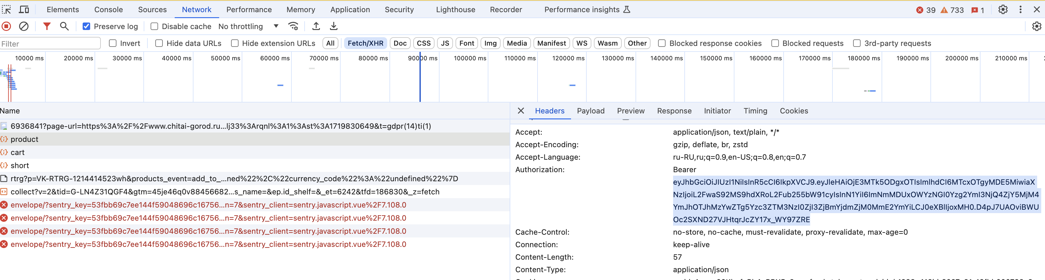  
  
Второй ­­–– Cookie  
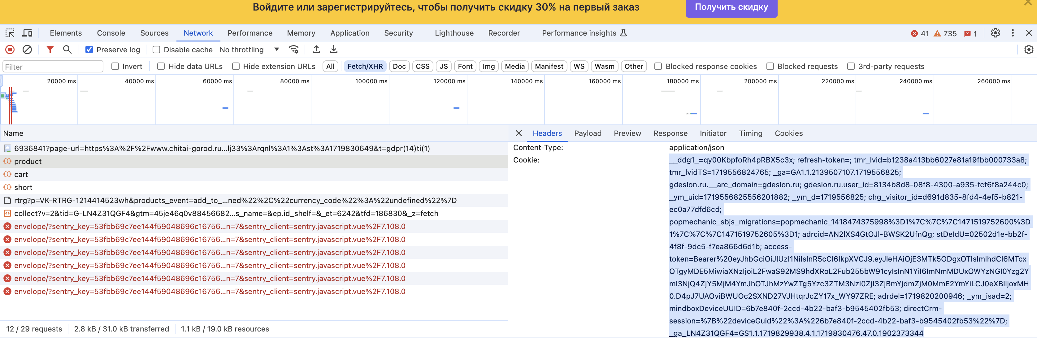

Третий интересующий нас параметр находится во вкладке Payload. Находясь в ней, кликните на кнопку «`view source». Перед вами будет третье нужное вам значение.   
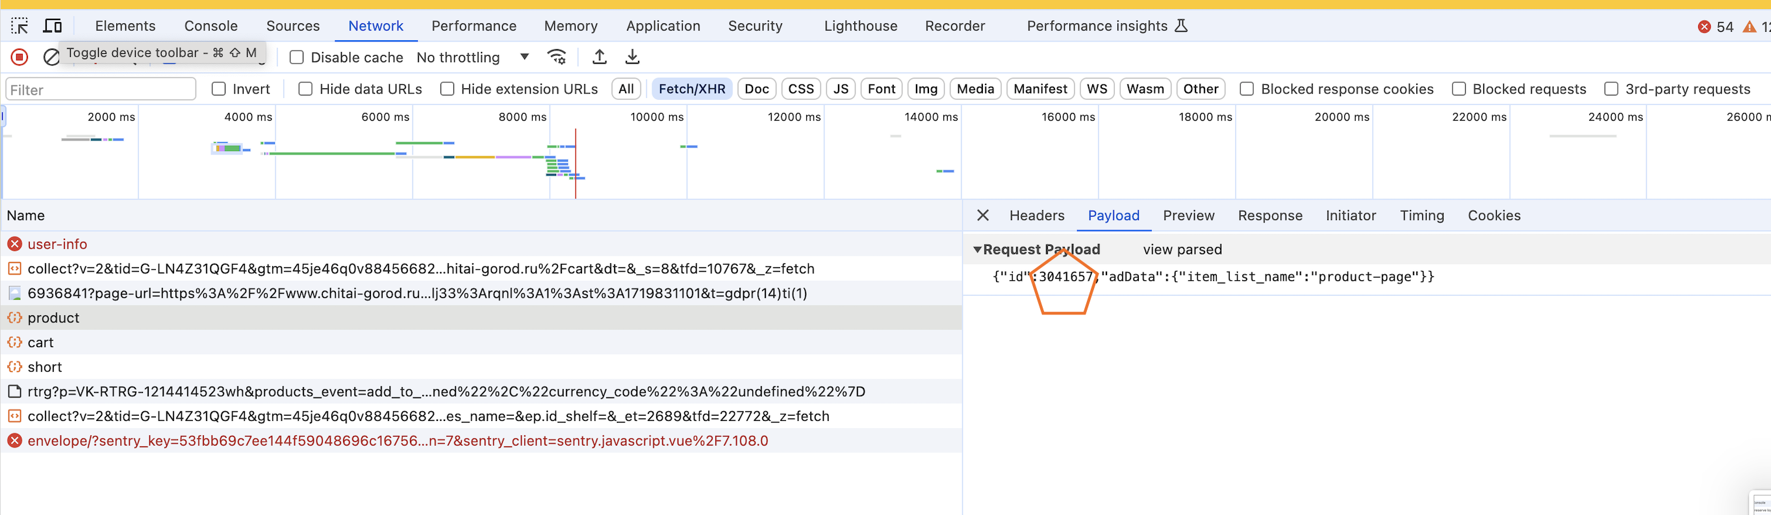  
  
  
  
  
  
  
  
Дополнительно нужно получить значение, которое нам необходимо для изменения количества товара в корзине.   
  
  
  
  
  
  
  
  
  
  
  
Заходим в корзину, которая должна содержать нашу книжку, добавленную выше.   
Очищаем всё во вкладке нетворк, далее, жмем +1 книжка в корзине.   
В панели Нетворк видим запрос «cart». Это четвертое значение, которое нам необходимо.  
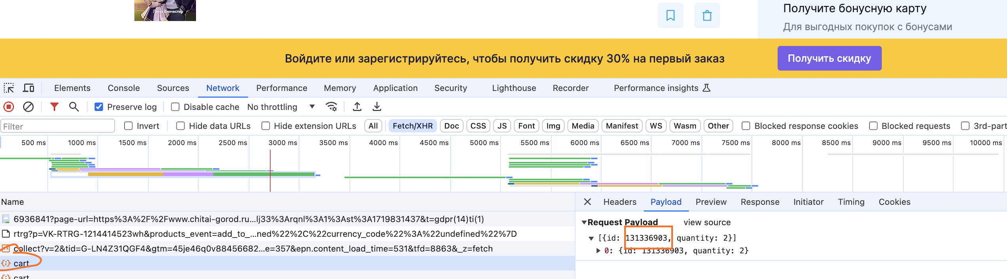

**Добавляем полученные только что значения в переменные окружения:  
  
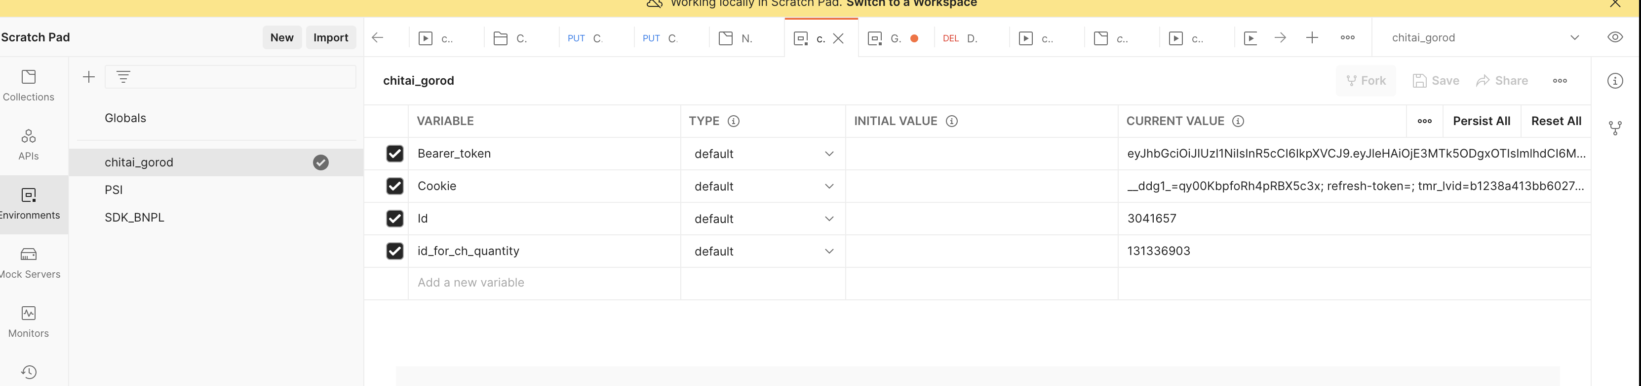**1.Токен;  
2. Кука;  
3. Id товара;  
4. Id для удаления товара из корзины.  
 **Использование коллекции:  
  
1. Запрос post (Add item to cart) для добавления товара в корзину. Должен возвращать код 200.   
Для визуальной проверки успешности запроса необходимо использовать ту же сессию из браузера, откуда брались кука и токен. Обновив страницу, можно увидеть в корзине добавленную книгу. Предварительно необходимо очистить корзину кнопкой в браузере.   
  
2. Запрос put (Change quantity (2)) для изменения количества товаров в корзине. Должен возвращать код 200.  
Для визуальной проверки успешности запроса необходимо обновить страницу с корзиной, куда добавлена книга из прошлого запроса и убедиться, что количество книг изменилось на 2.   
  
3. Запрос put (Change quantity (1)) для изменения количества товаров в корзине. Должен возвращать код 200.  
Для визуальной проверки успешности запроса необходимо обновить страницу с корзиной, куда добавлена книга из прошлого запроса и убедиться, что количество книг изменилось на 1.  
  
4. Запрос delete (Delete item from cart) . Должен возвращать код 204. Запрос удаляет книгу из корзины.   
  
**